**1. АННОТАЦИЯ**

**к рабочей программе дисциплины**

**Б1.О.20 Сопротивление материалов**

Трудоемкость 7 з.е.

(4 семестр – 3 з.е/ 5 семестр - 4 з.е)

**1.1. Цель освоения и краткое содержание дисциплины**

Цель освоения:

Подготовить будущего специалиста к решению простейших задач сопротивления материалов.

Краткое содержание дисциплины:

|  |  |  |
| --- | --- | --- |
| №  п/п | Наименование раздела дисциплины | Содержание раздела |
| 1 | Растяжение и сжатие стержней. | Статически неопределимые задачи; |
| 2 | Расчёт ферменных систем. | Статически неопределимые задачи; |
| 3 | Геометрические характеристики плоских областей. | Тонкостенные сечения. |
| 4 | Кручение. | Статически неопределимые задачи. |
| 5 | Поперечный изгиб. | Касательные напряжения. Центр изгиба;  Балки с упругими опорами и на упругом основании. |
| 6 | Косой изгиб и внецентренное растяжение – сжатие. | Внецентренное растяжение-сжатие. |
| 7 | Перемещения и внутренние силовые факторы в статически неопределимых стержневых системах. | Статически неопределимые задачи;  Упругая линия стержней малой кривизны;  Статически неопределимые пространственные системы;  Стержневые системы с упругими опорами;  Стержневые системы под действием температурных полей. |
| 8 | Расчёт оболочек вращения. | Расчёт оболочек вращения. |
| 9 | Продольно-поперечный изгиб и устойчивость стержней. | Энергетические методы решения задач устойчивости и продольно-поперечного изгиба;  Устойчивость стержней малой кривизны. |
| 10 | Динамическое нагружение стержневых систем. | Колебания стержневых систем. |
| 11 | Расчёт стержневых систем за пределом упругости. | Расчёт стержневых систем за пределом упругости. |
| 12 | Стержни большой кривизны. | Стержни большой кривизны. |

**1.2. Перечень планируемых результатов обучения по дисциплине, соотнесенных с планируемыми результатами освоения основной образовательной программы**

|  |  |  |
| --- | --- | --- |
| Планируемые результаты освоения программы (содержание и коды компетенций) | Наименование индикатора достижения компетенций | Планируемые результаты обучения по дисциплине |
| Способность решать задачи профессиональной деятельности на основе использования теоретических и практических основ естественных и технических наук, а также математического аппарата (ОПК-1)  Способность участвовать в проектировании объектов строительства и жилищно-коммунального хозяйства, в подготовке расчетного и технико-экономического обоснований их проектов, участвовать в подготовке проектной документации, в том числе с использованием средств автоматизированного проектирования и вычислительных программных комплексов  (ОПК-6) | Выявление и классификация физических и химических процессов, протекающих на объекте профессиональной деятельности (ОПК-1.1)    Определение характеристик физического процесса (явления), характерного для объектов профессиональной деятельности, на основе теоретического (экспериментального) исследования (ОПК-1.2)    Представление базовых для профессиональной сферы физических процессов и явлений в виде математического(их) уравнения(й) (ОПК-1.4)    Выбор базовых физических и химических законов для решения задач профессиональной деятельности (ОПК-1.5)    Решение инженерных задач с помощью математического аппарата векторной алгебры, аналитической геометрии (ОПК-1.6)    Решение уравнений, описывающих основные физические процессы, с применением методов линейной алгебры и математического анализа (ОПК-1.7)  Оценка прочности, жёсткости и устойчивости элемента строительных конструкций, в т.ч. с использованием прикладного программного обеспечения  (ОПК-6.12) | *Знать:*  - основные принципы, положения и гипотезы сопротивления материалов, методы и практические приемы расчета стержней, плоских и объемных конструкций при различных силовых, деформационных и температурных воздействиях;  *Уметь:*  - грамотно составлять расчетные схемы, ставить граничные условия в двух- и трехмерных задачах, определять теоретически и экспериментально внутренние усилия, напряжения, деформации и перемещения в стержнях, пластинах и объемных элементах строительных конструкций;  *Владеть (методиками):*  - методами определения напряженно-деформированного состояния стержней, плоских и пространственных элементов конструкций при различных воздействиях с помощью теоретических методов с использованием современной вычислительной техники, готовых программ;  - методами анализа напряженно-деформированного состояния элементов конструкций, использования теорий прочности, выбора конструкционных материалов и форм, обеспечивающих требуемые показатели надежности, безопасности, экономичности и эффективности сооружений;  *Владеть практическими навыками:*  - основными методами, способами и средствами получения, хранения, переработки информации, навыками работы с компьютером как средством управления информацией |

**1.3. Место дисциплины в структуре основной профессиональной образовательной программы**

|  |  |  |  |  |
| --- | --- | --- | --- | --- |
| Индекс | Наименование дисциплины (модуля), практики | Семестр изучения | Индексы и наименования учебных дисциплин (модулей), практик | |
| на которые опирается содержание данной дисциплины (модуля) | для которых содержание данной дисциплины (модуля) выступает опорой |
| Б1.О.20 | Сопротивление материалов | 4-5 | Б1.О.14 Математика  Б1.О.15 Физика  Б1.О.19.01 Теоретическая механика | Б1.О.19.03 Строительная механика |

**1.4. Язык преподавания:** русский

**2. Объем дисциплины в зачетных единицах с указанием количества академических часов, выделенных на контактную работу обучающихся с преподавателем (по видам учебных занятий) и на самостоятельную работу обучающихся**

Выписка из учебного плана (гр. Б-ПГС-22):

**Семестр 4**

|  |  |  |
| --- | --- | --- |
| Код и название дисциплины по учебному плану | Б1.О.20 Сопротивление материалов | |
| Курс изучения | 2 | |
| Семестр(ы) изучения | 4,5 | |
| Форма промежуточной аттестации (зачет/экзамен) | Зачет | |
| РГР, семестр выполнения | РГР, 4 | |
| Трудоемкость (в ЗЕТ) | 3 ЗЕТ | |
| **Трудоемкость (в часах)** (сумма строк №1,2,3), в т.ч.: | 108 | |
| **№1. Контактная работа обучающихся с преподавателем (КР), в часах:** | Объем аудиторной работы,  в часах | В т.ч. с применением ДОТ или ЭО[1], в часах |
| Объем работы (в часах) (1.1.+1.2.+1.3.): | 32 | 8 |
| 1.1. Занятия лекционного типа (лекции) | 14 | 4 |
| 1.2. Занятия семинарского типа, всего, в т.ч.: | - | - |
| - семинары (практические занятия, коллоквиумы и т.п.) | 14 | 4 |
| - лабораторные работы | - | - |
| - практикумы  *(в том числе практическая подготовка 14ч.)* | - | - |
| 1.3. КСР (контроль самостоятельной работы, консультации) | 4 | - |
| **№2. Самостоятельная работа обучающихся (СРС) (в часах)** | 76 | |
| **№3. Количество часов на экзамен** (при наличии экзамена в учебном плане) | - | |

**Семестр 5**

|  |  |  |
| --- | --- | --- |
| Код и название дисциплины по учебному плану | Б1.О.20 Сопротивление материалов | |
| Курс изучения | 3 | |
| Семестр(ы) изучения | 5 | |
| Форма промежуточной аттестации (зачет/экзамен) | экзамен | |
| РГР, семестр выполнения | РГР, 5 | |
| Трудоемкость (в ЗЕТ) | 4 ЗЕТ | |
| **Трудоемкость (в часах)** (сумма строк №1,2,3), в т.ч.: | 144 | |
| **№1. Контактная работа обучающихся с преподавателем (КР), в часах:** | Объем аудиторной работы,  в часах | В т.ч. с применением ДОТ или ЭО[2], в часах |
| Объем работы (в часах) (1.1.+1.2.+1.3.): | 57 | 11 |
| 1.1. Занятия лекционного типа (лекции) | 18 | 3 |
| 1.2. Занятия семинарского типа, всего, в т.ч.: | - | - |
| - семинары (практические занятия, коллоквиумы и т.п.) | 36 | 8 |
| - лабораторные работы | - | - |
| - практикумы  *(в том числе практическая подготовка 36ч.)* | - | - |
| 1.3. КСР (контроль самостоятельной работы, консультации) | 3 | - |
| **№2. Самостоятельная работа обучающихся (СРС) (в часах)** | 60 | |
| **№3. Количество часов на экзамен** (при наличии экзамена в учебном плане) | 27 | |

**3. Содержание дисциплины, структурированное по темам с указанием отведенного на них количества академических часов и видов учебных занятий**

**3.1. Распределение часов по разделам и видам учебных занятий**

**Семестр 4**

|  |  |  |  |  |  |  |  |  |  |  |  |
| --- | --- | --- | --- | --- | --- | --- | --- | --- | --- | --- | --- |
| Раздел | Всего часов | Контактная работа, в часах | | | | | | | | | Часы СРС |
| Лекции | из них с применением ЭО и ДОТ | Семинары (практические занятия, коллоквиумы) | из них с применением ЭО и ДОТ | Лабораторные работы | из них с применением ЭО и ДОТ | Практикумы | из них с применением ЭО и ДОТ | КСР (консультации) |
| Основные понятия. Метод сечений. Напряжения и деформации. Основные гипотезы и принципы. (Тема 1) | 3 | 1 | 1 |  | 1 | - | - | - | - | - | 2(ПР) |
| Центральное растяжение-сжатие. Напряжения в поперечных и наклонных сечениях бруса. Продольные и поперечные деформации. Диаграммы растяжения и сжатия. Расчеты на прочность и жесткость. (Тема 2-4) | 22 | 2 | 1 | 3 | 1 | - | - | - | - | 1 | 10(РГР Задача 1)  6(ПР) |
| Напряженное и деформированное состояния в точке. Главные напряжения. Главные площадки. (Тема 5) | 11 | 2 | - | 1 |  | - | - | - | - | 1 | 2(ПР)  5(АР) |
| Сдвиг. Чистый сдвиг. Деформация при сдвиге. Закон Гука при сдвиге. (Тема 6-7) | 7 | 2 |  | 1 |  |  |  |  |  |  | 4(ПР) |
| Геометрические характеристики сечений. Общие сведения. Статический момент сечений. Моменты инерции сечений. Главные моменты инерции. (тема 8-10) | 28 | 3 | 1 | 3 | 1 |  |  |  |  | 1 | 10 (РГР Задача 2)  6(ПР)  5 (АР) |
| Кручение. Крутящий момент. Кручение прямого бруса круглого поперечного сечения (Тема 11-12) | 22 | 4 | 1 | 3 | 1 |  |  |  |  | 1 | 10(РГР Задача 3)  4(ПР) |
| Тестирование по итогам курса | 15 |  |  | 3 |  |  |  |  |  |  | 2 (ПР)  10(АР) |
| зачет |  | - | - | - | - | - | - | - | - |  |  |
| Всего часов | 108 | 14 | 4 | 14 | 4 | - | - | - | - | 4 | 76 |

Примечание: ПР-подготовка к практическим занятиям, АР – выполнение аттестационных работ, РГР– написание расчетно-графической работы.

**Семестр 5**

|  |  |  |  |  |  |  |  |  |  |  |  |
| --- | --- | --- | --- | --- | --- | --- | --- | --- | --- | --- | --- |
| Раздел | Всего часов | Контактная работа, в часах | | | | | | | | | Часы СРС |
| Лекции | из них с применением ЭО и ДОТ | Семинары (практические занятия, коллоквиумы) | из них с применением ЭО и ДОТ | Лабораторные работы | из них с применением ЭО и ДОТ | Практикумы | из них с применением ЭО и ДОТ | КСР (консультации) |
| Прямой изгиб. Построение эпюр поперечных сил и изгибающих моментов. (Тема 1) | 6 | 1 | 1 | 2 | 1 | - | - | - | - | 1 | 2(ПР) |
| Расчеты на прочность и жесткость при изгибе. (Тема 2-4) | 7 | 2 | - | 2 | 1 | - | - | - | - | 1 | 2ПР) |
| Определение перемещений при изгибе.(тема 5-6) | 21 | 3 | 1 | 2 | 2 | - | - | - | - |  | 2(ПР)  4(АР)  10(РГР Задача 1) |
| Гипотезы прочности и пластичности. Сложное сопротивление (Тема 7-8) | 10 | 2 |  | 6 | 1 |  |  |  |  |  | 2(ПР) |
| Расчет статически неопределимых балок (Тема 9-10) | 25 | 3 |  | 6 | 1 |  |  |  |  |  | 10 (РГР Задача 2)  2(ПР)  4 (АР) |
| Понятие об устойчивости равновесия упругих систем. Продольный изгиб. (Тема 11-14) | 23 | 4 |  | 6 | 1 |  |  |  |  | 1 | 10 (РГР Задача 3)  2(ПР) |
| Динамическая нагрузка. Общие сведения. Напряжения, переменные во времени. (Тема 15-16) | 13 | 3 | 1 | 8 | 1 |  |  |  |  |  | 2(ПР) |
| Тестирование по итогам курса | 12 |  |  | 4 |  |  |  |  |  |  | 2(ПР)  6 (АР) |
| экзамен | 27 | - | - | - | - | - | - | - | - |  | 60(27) |
| Всего часов | 144 | 18 | 3 | 36 | 8 | - | - | - | - | 3 | 60(27) |

Примечание: ПР-подготовка к практическим занятиям, АР – выполнение аттестационных работ, РГР– написание расчетно-графической работы.

**3.2. Содержание тем программы дисциплины**

.

**Семестр 4.**

**Тема 1.** Основные понятия и допущения сопротивления материалов.. Виды нагрузок и схематизация элементов сооружений. Внутренние силы.

Метод сечений. Основные виды деформаций. Понятия о напряжениях и деформациях в точке.

**Тема 2**. Деформация растяжения-сжатия. Напряжения и деформации. Закон Гука. Влияние способа приложения нагрузки и формы стержней на напряжения и деформации. Расчеты на прочность.

**Тема 3.** Диаграмма растяжения. Сравнение диаграмм растяжения для различных материалов. Потенциальная энергия при растяжении-сжатии. Влияние температуры, термообработки и других факторов на механические характеристики материалов. Статически неопределимые материалы.

**Тема 4.** Проверка прочности и определении необходимых размеров бруса при растяжении (сжатии): а) по методу разрушающих нагрузок, б) по методу допускаемых напряжений, в) по методу предельных состояний.

**Тема 5**. Напряженное состояние в точке. Понятие о напряженном состоянии и его виды. Закон парности касательных напряжений. Напряжения в наклонных площадках. Главные напряжения. Экстремальные касательные напряжения. Круг Мора.

**Тема 6.** Понятие о чистом сдвиге. Анализ напряженного состояния при чистом сдвиге. Закон Гука при чистом сдвиге.

**Тема 7**. Практические расчеты соединений, работающих на сдвиг 1) Расчет заклепочных и болтовых соединений. 2) Расчет сварных соединений на срез.

**Тема 8.** Геометрические характеристики плоских сечений. Моменты инерции простейших фигур. Зависимость между моментами инерции относительно параллельных осей..

**Тема 9-10.** Зависимость между моментами инерции при повороте осей. Главные оси и главные моменты инерции. Эллипс инерции и его свойства. Вычисление моментов инерции сложных фигур.

**Тема 11**. Кручение. Построение эпюр крутящих моментов. Напряжения и деформации при кручении стержня с круглым поперечным сечением.

**Тема 12**. Анализ напряженного состояния при кручении. Расчет на прочность и жесткость. Расчет цилиндрических пружин с малым шагом витка.

**СЕМЕСТР 5.**

**Тема 1.** Прямой поперечный изгиб. Внутренние силы при изгибе. Построение эпюр внутренних сил.

**Тема 2.** Чистый изгиб. Определение нормальных напряжений. Определение касательных напряжений при изгибе.

**Тема 3.** Определение нормальных напряжений в горизонтальных площадках при распределенной внешней нагрузки. Анализ напряженного состояния при изгибе.

**Тема 4**. Проверка прочности при изгибе. Потенциальная энергия при изгибе. Расчет составных балок. Изгиб балок с различными модулями упругости при растяжении и сжатии.

**Тема 5.** Дифференциальные уравнения изогнутой оси балки. Интегрирование изогнутой оси балки и определении постоянных интегрирования. Метод начальных параметров.

**Тема 6**. Определение перемещений способом фиктивной нагрузки. Определение перемещений в балках переменного сечения. Метод Мора для определения перемещения. Правило Верещагина.

**Тема 7**. Первая, вторая и третья теория прочности. Энергетическая теория прочности.

Теория прочности Мора. Объединённая теория прочности.

**Тема 8.** Построение эпюр внутренних усилий для стержня с ломаной осью. Косой изгиб. Одновременное действие изгиба и продольной силы. Внецентренное действие продольной силы.

**Тема 9**. Статически неопределимые задачи при изгибе. Канонические уравнения метода сил. Расчёт статически неопределимых стержневых систем.

**Тема 10.** Расчет статически неопределимых балок методом разрушающих нагрузок. Понятие о расчете коротких балок. Метод начальных параметров.

**Тема 11.** Основные понятия устойчивости. Метод Эйлера для определения критической силы. Вывод формулы Эйлера.

**Тема 12.** Влияние способов закрепления концов стержня на величину критической силы. Пределы применимости формулы Эйлера. Формула Ясинского.

**Тема 13.** Выпучивание упругопластического центрально-сжатого стержня в условиях возрастающей нагрузки. Расчет внецентренно-сжатой гибкой стойки.

**Тема 14.** Практический расчет сжатых стержней. Продольно-поперечный изгиб.

**Тема 15.** Учет сил инерции при расчете троса. Расчеты на удар.

**Тема 16.** Собственные колебания системы с одной степенью свободы. Вынужденные колебания упругой системы.

**3.3. Формы и методы проведения занятий, применяемые учебные технологии**

В процессе преподавания дисциплины используются традиционные технологии наряду с активными и интерактивными технологиями.

*Учебные технологии, используемые в образовательном процессе*

|  |  |  |  |
| --- | --- | --- | --- |
| Раздел дисциплины | Семестр | Используемые активные/интерактивные образовательные технологии | Количество часов |
| Сопротивление материалов | 4 | проблемное обучение |  |
| Интерактивные лекции/практика | 4/4 |
| Информационные технологии |  |
| Итого |  |  | 8 |

|  |  |  |  |
| --- | --- | --- | --- |
| Раздел дисциплины | Семестр | Используемые активные/интерактивные образовательные технологии | Количество часов |
| Сопротивление материалов | 5 | проблемное обучение |  |
| Интерактивные лекции/практика | 3/8 |
| Информационные технологии |  |
| Итого |  |  | 11 |

При *практической работе* под руководством преподавателя формулируется проблемный вопрос, создаются проблемные ситуации, в результате чего активизируется самостоятельная деятельность студентов, происходит овладение профессиональными компетенциями (**семестр4 – Темы 1,2-4. 8-10, 11-12 ,5 семестр темы 1, 2-4,5-6, 7-8, 9-10, 11-14, 15-16)**

*интерактивные лекции* с использованием мультимедийных средств (**семестр4 – Темы 1,2-4. 8-10, 11-12** семестр 5**- Темы 1, 5-6,15-16**) -информационные технологии: электронные учебники, образовательные сайты.

**4. Перечень учебно-методического обеспечения для самостоятельной работы[3] обучающихся по дисциплине**

**Содержание СРС**

**Семестр 4.**

|  |  |  |  |  |
| --- | --- | --- | --- | --- |
| № | Наименование раздела (темы) дисциплины | Вид СРС | Трудо-  емкость (в часах) | Формы и методы контроля |
| 1 | Основные понятия. Метод сечений. Напряжения и деформации. Основные гипотезы и принципы. (Тема 1) | Подготовка к практическому занятию | 2 | Анализ теоретического материала, выполнение практических заданий, |
| 2 | Центральное растяжение-сжатие. Напряжения в поперечных и наклонных сечениях бруса. Продольные и поперечные деформации. Диаграммы растяжения и сжатия. Расчеты на прочность и жесткость. (Тема 2-4) | Выполнение РГР Задача 1  Подготовка к практическому занятию | 10  6 | Решение РГР  (внеауд.СРС)  Анализ теоретического материала, выполнение практических заданий, |
| 3 | Напряженное и деформированное состояния в точке. Главные напряжения. Главные площадки. (Тема 5) | Подготовка к практическому занятию  Подготовка к аттестационной работе | 2  5 | Анализ теоретического материала, выполнение практических заданий, Решение задач (ауд.СРС) |
| 4 | Сдвиг. Чистый сдвиг. Деформация при сдвиге. Закон Гука при сдвиге. (Тема 6-7) | Подготовка к практическому занятию | 4 | Анализ теоретического материала, выполнение практических заданий |
| 5 | Геометрические характеристики сечений. Общие сведения. Статический момент сечений. Моменты инерции сечений. Главные моменты инерции. (тема 8-10) | Выполнение РГР Задача 2  Подготовка к практическому занятию  Подготовка к аттестационной работе | 10  6  5 | Анализ теоретического материала, выполнение практических заданий, Р Решение РГР  (внеауд.СРС)  решение задач (ауд.СРС) |
| 6 | Кручение. Крутящий момент. Кручение прямого бруса круглого поперечного сечения (Тема 11-12) | Выполнение РГР Задача 3  Подготовка к практическому занятию | 10  4 | Анализ теоретического материала, выполнение практических заданий, Р Решение РГР  (внеауд.СРС) |
| 7 | Тестирование по итогам семестра | Подготовка к практическому занятию  Подготовка к аттестационной работе | 2  10 | Анализ теоретического материала, выполнение практических заданий,  решение задач (ауд.СРС |
|  | Всего часов |  | 76 |  |

**Семестр 5.**

|  |  |  |  |
| --- | --- | --- | --- |
| Наименование раздела (темы) дисциплины | Вид СРС | Труда-  емкость (в часах) | Формы и методы контроля |
| Прямой изгиб. Построение эпюр поперечных сил и изгибающих моментов. (Тема 1) | Подготовка к практическому занятию | 2 | Анализ теоретического материала, выполнение практических заданий, Решение задач (ауд.СРС) |
| Расчеты на прочность и жесткость при изгибе. | Подготовка к практическому занятию | 2 | Анализ теоретического материала, выполнение практических заданий  Решение задач (ауд.СРС) |
| Определение перемещений при изгибе. | Подготовка к практическому занятию  Выполнение РГР Задача 1  Подготовка к аттестационной работе | 2  10  3 | Анализ теоретического материала, выполнение практических заданий, Решение РГР (внеауд.СРС) Решение задач (ауд.СРС) Тестирование (ауд СРС) |
| Гипотезы прочности и пластичности. Сложное сопротивление | Подготовка к практическому занятию | 2 | Анализ теоретического материала, выполнение практических заданий |
| Расчет статически неопределимых балок | Подготовка к практическому занятию  Выполнение РГР Задача 2  Подготовка к аттестационной работе | 2  10  3 | Анализ теоретического материала, выполнение практических заданий, Решение РГР (внеауд.СРС) Решение задач (ауд.СРС) |
| Понятие об устойчивости равновесия упругих систем. Продольный изгиб. | Подготовка к практическому занятию  Выполнение РГР Задача 3 | 3  10 | Анализ теоретического материала, выполнение практических заданий, Решение РГР (внеауд.СРС) Решение задач (ауд.СРС) |
| Динамическая нагрузка. Общие сведения. Напряжения, переменные во времени. | Подготовка к практическому занятию | 2 | Анализ теоретического материала, выполнение практических заданий/ |
| Тестирование по итогам курса | Подготовка к практическому занятию  Подготовка к аттестационной работе | 3  6 | Анализ теоретического материала, выполнение практических заданий,  Тестирование (ауд. СРС) |
| Всего часов |  | 60 |  |

**Работа на практическом занятии**

В период освоения дисциплины студенты посещают лекционные занятия, самостоятельно изучают дополнительный теоретический материал к практическим занятиям. Критериями оценки работы на практических занятиях является: владение теоретическими положениями по теме, выполнение практических заданий, знание терминологии. Самостоятельная работа студентов включает проработку конспектов лекций, обязательной и дополнительной учебной литературы в соответствии с планом занятия; выполнение практических работ. Основной формой проверки СРС является устный фронтальный опрос на практическом занятии и решение задач по теме.

**Типовое практическое задание**

**Задача 1.** Для заданных брусьев построить эпюры продольных сил, напряжений и перемещений. Определить перемещения и запасы по текучести, полагая *F = qu*= 10 кН, *А* = 2 см2, *а* = 20 см, σT = 200 МПа, *Е* = 100 ГПа.

Максимальный балл, который студент может набрать на практическом занятии, - 3 балла в 4 семестре, 3балл –в 5 семестре.

1. **Методические указания для обучающихся по освоению дисциплины**

Методические указания для помощи обучающимся в успешном освоении дисциплины в соответствии с запланированными видами учебной и самостоятельной работы обучающихся:

1. Сокольникова Л.Г., Малеева Е.В. Геометрический расчет составных сечений. (методические указания по сопротивлению материалов) Нерюнгри, издательство ТИ(ф) СВФУ , 2012

Методические указания размещены в СДО Moodle: Moodle <http://moodle.nfygu.ru/course/view.php?id=12546>

**Рейтинговый регламент по дисциплине:**

**Семестр 4**

|  |  |  |  |  |  |
| --- | --- | --- | --- | --- | --- |
| *№* | **Вид выполняемой учебной работы**  **(контролирующие материалы)** | | Количество баллов (min) | Количество баллов (max) | *Примечание* |
| *Испытания /*  *Формы СРС* | *Время, час* |
| 1 | Практическое занятие | 26 ч | 15б. | 7.5 ПЗх2=15б. | знание теории;  выполнение практического задания |
| 2 | Аттестационная работа | 1АР -5ч.  2АР – 5ч.  3АР– 10ч. | 15б. | 10х3=30б. | в письменном виде, по вариантам (тестирование) |
| 3 | РГР (3задачи) | Задача 1-10ч.  Задача 2-10ч.  Задача 3 -10ч | 30б. | 15х2=30б.  25х1=25б. | в письменном виде, индивидуальные задания |
|  | **Итого:** | **76** | **60** | **100** |  |

**Семестр 5**

|  |  |  |  |  |  |
| --- | --- | --- | --- | --- | --- |
| *№* | **Вид выполняемой учебной работы**  **(контролирующие материалы)** | | Количество баллов (min) | Количество баллов (max) | *Примечание* |
| *Испытания /*  *Формы СРС* | *Время, час* |
| 1 | Практическое занятие | 18ПЗ*1=18 | 10б. | 18 ПЗх0.5=9б. | знание теории;  выполнение практического задания |
| 2 | Аттестационная работа | 3х3=9ч. | 10б. | 7х3=21б. | в письменном виде, по вариантам (тестирование) |
| 3 | РГР (3задачи) | 11х3=33ч. | . | 12бх2=24б.  16х1=16б. | в письменном виде, индивидуальные задания |
|  | **Итого:** | **60** | **45** | **70** |  |

**6. Фонд оценочных средств для проведения промежуточной аттестации обучающихся по дисциплине**

6.1. Показатели, критерии и шкала оценивания

**4 семестр**

|  |  |  |  |  |
| --- | --- | --- | --- | --- |
| Коды оцениваемых компетенций | Показатель оценивания  (по п.1.2.РПД) | Уровни освоения | Критерии оценивания (дескрипторы) | Оценка |
| Способность решать задачи профессиональной деятельности на основе использования теоретических и практических основ естественных и технических наук, а также математического аппарата (ОПК-1)  Способность участвовать в проектировании объектов строительства и жилищно-коммунального хозяйства, в подготовке расчетного и технико-экономического обоснований их проектов, участвовать в подготовке проектной документации, в том числе с использованием средств автоматизированного проектирования и вычислительных программных комплексов  (ОПК-6) | Выявление и классификация физических и химических процессов, протекающих на объекте профессиональной деятельности (ОПК-1.1)    Определение характеристик физического процесса (явления), характерного для объектов профессиональной деятельности, на основе теоретического (экспериментального) исследования (ОПК-1.2)    Представление базовых для профессиональной сферы физических процессов и явлений в виде математического(их) уравнения(й) (ОПК-1.4)    Выбор базовых физических и химических законов для решения задач профессиональной деятельности (ОПК-1.5)    Решение инженерных задач с помощью математического аппарата векторной алгебры, аналитической геометрии (ОПК-1.6)    Решение уравнений, описывающих основные физические процессы, с применением методов линейной алгебры и математического анализа (ОПК-1.7)  Оценка прочности, жёсткости и устойчивости элемента строительных конструкций, в т.ч. с использованием прикладного программного обеспечения  (ОПК-6.12) | Освоено | Дан полный, развернутый ответ на поставленный вопрос, показана совокупность осознанных знаний по дисциплине, доказательно раскрыты основные положения вопросов; в ответе прослеживается четкая структура, логическая последовательность, отражающая сущность раскрываемых понятий, теорий, явлений. Знание по предмету демонстрируется на фоне понимания его в системе данной науки и междисциплинарных связей. Ответ изложен грамотным языком с использованием технической терминологии. Могут быть допущены недочеты в определении понятий, исправленные студентом самостоятельно в процессе ответа. В практическом задании может быть допущена одна ошибка при вычислении  (Или)  Могут быть допущены 2-3 неточности или незначительные ошибки, исправленные студентом с помощью преподавателя. В практическом задании могут быть допущены 2-3 фактические ошибки. | Зачтено |
|  | Не освоено | Ответ представляет собой разрозненные знания с существенными ошибками по вопросу. Присутствуют фрагментарность, нелогичность изложения. Студент не осознает связь обсуждаемого вопроса по билету с другими объектами дисциплины. Отсутствуют выводы, конкретизация и доказательность изложения. Речь неграмотная, терминология не используется. Дополнительные и уточняющие вопросы преподавателя не приводят к коррекции ответа студента. В практическом задании допущено более 5 фактических ошибок.  *или* Ответ на вопрос полностью отсутствует  *или* Отказ от ответа | Не зачтено |

***5* семестр**

|  |  |  |  |  |
| --- | --- | --- | --- | --- |
| Коды оцениваемых компетенций | Показатель оценивания  (по п.1.2.РПД) | Уровни освоения | Критерии оценивания (дескрипторы) | Оценка |
| Способность решать задачи профессиональной деятельности на основе использования теоретических и практических основ естественных и технических наук, а также математического аппарата (ОПК-1)  Способность участвовать в проектировании объектов строительства и жилищно-коммунального хозяйства, в подготовке расчетного и технико-экономического обоснований их проектов, участвовать в подготовке проектной документации, в том числе с использованием средств автоматизированного проектирования и вычислительных программных комплексов  (ОПК-6) | Выявление и классификация физических и химических процессов, протекающих на объекте профессиональной деятельности (ОПК-1.1)    Определение характеристик физического процесса (явления), характерного для объектов профессиональной деятельности, на основе теоретического (экспериментального) исследования (ОПК-1.2)    Представление базовых для профессиональной сферы физических процессов и явлений в виде математического(их) уравнения(й) (ОПК-1.4)    Выбор базовых физических и химических законов для решения задач профессиональной деятельности (ОПК-1.5)    Решение инженерных задач с помощью математического аппарата векторной алгебры, аналитической геометрии (ОПК-1.6)    Решение уравнений, описывающих основные физические процессы, с применением методов линейной алгебры и математического анализа (ОПК-1.7)  Оценка прочности, жёсткости и устойчивости элемента строительных конструкций, в т.ч. с использованием прикладного программного обеспечения  (ОПК-6.12) | Высокий | Дан полный, развернутый ответ на поставленный вопрос, показана совокупность осознанных знаний по дисциплине, доказательно раскрыты основные положения вопросов; в ответе прослеживается четкая структура, логическая последовательность, отражающая сущность раскрываемых понятий, теорий, явлений. Знание по предмету демонстрируется на фоне понимания его в системе данной науки и междисциплинарных связей. Ответ изложен грамотным языком с использованием технической терминологии. Могут быть допущены недочеты в определении понятий, исправленные студентом самостоятельно в процессе ответа. В практическом задании может быть допущена одна ошибка при вычислении | отлично |
|  | Базовый | Дан полный, развернутый ответ на поставленный вопрос, показано умение выделить существенные и несущественные признаки, причинно-следственные связи. Ответ четко структурирован, логичен, изложен грамотным языком с использованием технической терминологии .. Могут быть допущены 2-3 неточности или незначительные ошибки, исправленные студентом с помощью преподавателя. В практическом задании могут быть допущены 2-3 фактические ошибки. | хорошо |
| Мини-мальный | Дан недостаточно полный и недостаточно развернутый ответ. Логика и последовательность изложения имеют нарушения. Допущены ошибки в раскрытии понятий, употреблении терминов. Студент не способен самостоятельно выделить существенные и несущественные признаки и причинно-следственные связи. В ответе отсутствуют выводы. Умение раскрыть значение обобщенных знаний не показано. Плохое владение техническими терминами. В практическом задании могут быть допущены 4-5 фактических ошибок. | удовлетворительно |
| Не освоены | Ответ представляет собой разрозненные знания с существенными ошибками по вопросу. Присутствуют фрагментарность, нелогичность изложения. Студент не осознает связь обсуждаемого вопроса по билету с другими объектами дисциплины. Отсутствуют выводы, конкретизация и доказательность изложения. Речь неграмотная, терминология не используется. Дополнительные и уточняющие вопросы преподавателя не приводят к коррекции ответа студента. В практическом задании допущено более 5 фактических ошибок.  *или* Ответ на вопрос полностью отсутствует  *или* Отказ от ответа | неудовлетворительно |

6.2. Типовые контрольные задания (вопросы) для промежуточной аттестации

Экзамен по сопротивлению материалов проводится по экзаменационным билетам. Экзаменационный билет включает два теоретических вопроса и практическое задание.

**Вопросы к экзамену ( 5 семестр):**

1. Внутренние силы.
2. Метод сечений.
3. Напряжения и деформации.
4. Гипотезы и принципы сопротивления материалов.
5. Внутренние усилия при центральном растяжении-сжатии.
6. Напряжения в поперечных и наклонных сечениях бруса.
7. Продольные и поперечные деформации. Коэффициент Пуассона.
8. Закон Гука.
9. Диаграммы растяжения и сжатия.
10. Допускаемые напряжения.
11. Расчеты на прочность при растяжении и сжатии.
12. Виды напряженного состояния.
13. Нормальные и касательные напряжения при плоском напряженном состоянии.
14. Главные напряжения. Главные площадки.
15. Экстремальные касательные напряжения.
16. Обобщенный закон Гука.
17. Чистый сдвиг.
18. Деформация при сдвиге. Закон Гука при сдвиге.
19. Статический момент сечения.
20. Моменты инерции сечений.
21. Вычисление моментов инерции сечений простой формы.
22. Главные моменты инерции. Главные оси инерции.
23. Вычисление моментов инерции сложных сечений.
24. Кручение. Основные понятия. Крутящий момент.
25. Касательные напряжения при кручении.
26. Расчет бруса круглого поперечного сечения на прочность и жесткость при кручении.
27. Прямой изгиб. Внутренние усилия.
28. Опоры и опорные реакции.
29. Дифференциальные зависимости между *М*, *Q* и *q*.
30. Эпюры внутренних усилий.
31. Прямой чистый изгиб.
32. Поперечный изгиб.
33. Расчеты на прочность при изгибе.
34. Теории прочности.
35. Сложное сопротивление. Косой изгиб. Внецентренное сжатие.
36. Понятие об устойчивости равновесия упругих систем.
37. Продольный изгиб.
38. Формула Эйлера.
39. Условие применимости формулы Эйлера.
40. Формула Ясинского. Расчеты стержней на устойчивость

**Примерные экзаменационные задачи**

**Задача 1.**

Сопоставить предельную длину свободно висящего, подвешенного за один конец, каната, свитого из капроновых нитей, и каната, свитого из стальной проволоки. Канат капроновой проволоки диаметром 8 мм. Вес 100 м каната 42,2 Н. разрывное усилие 11,6 кН. Канат из стальной проволоки диаметром 8 мм. Вес 100 м каната 221 Н. разрывное усилие 38,4 кН.

**Задача 2.**

Для заданных брусьев построить эпюры продольных сил, напряжений и перемещений. Определить перемещения и запасы по текучести, полагая *F = qu*= 10 кН, *А* = 2 см2, *а* = 20 см, σT = 200 МПа, *Е* = 100 ГПа.

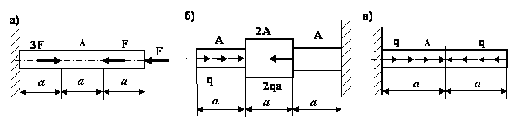

**Задача 3**

Определить осевые моменты инерции прямоугольника высотой *h*  и шириной *b* относительно осей *х* и *у,* являющихся его осями симметрии (см. рис.).

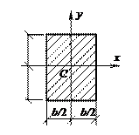

**Задача 4.**

Консольная балка длиной l=80 см нагружена моментом М=40 Нм. Поперечное сечение балки прямоугольник: b=4 см, h=0,6 см. Модуль упругости материала . Определить радиус кривизны в сечении 1-1.

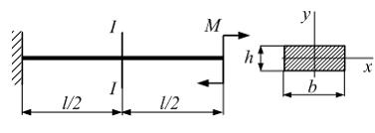

**Критерии оценки:**

|  |  |  |
| --- | --- | --- |
| **Компетен**  **ции** | **Характеристика ответа на теоретический вопрос / выполнения практического задания** | **Количество набранных баллов** |
| **ОПК-1**  **ОПК-6** | Дан полный, развернутый ответ на поставленный вопрос, показана совокупность осознанных знаний по дисциплине, доказательно раскрыты основные положения вопросов; в ответе прослеживается четкая структура, логическая последовательность, отражающая сущность раскрываемых понятий, теорий, явлений. Знание по предмету демонстрируется на фоне понимания его в системе данной науки и междисциплинарных связей. Ответ изложен литературным языком с использованием современной гистологической терминологии. Могут быть допущены недочеты в определении понятий, исправленные студентом самостоятельно в процессе ответа. | Максимальный балл (30 баллов) |
|
|
| Дан полный, развернутый ответ на поставленный вопрос, показано умение выделить существенные и несущественные признаки, причинно-следственные связи. Ответ четко структурирован, логичен, изложен литературным языком с использованием современной гистологической терминологии. Могут быть допущены 2-3 неточности или незначительные ошибки, исправленные студентом с помощью преподавателя. | 80 % от максимального |
| Дан недостаточно полный и недостаточно развернутый ответ. Логика и последовательность изложения имеют нарушения. Допущены ошибки в раскрытии понятий, употреблении терминов. Студент не способен самостоятельно выделить существенные и несущественные признаки и причинно-следственные связи. В ответе отсутствуют выводы. Умение раскрыть значение обобщенных знаний не показано. Речевое оформление требует поправок, коррекции. | 60% от максимального |
| Ответ представляет собой разрозненные знания с существенными ошибками по вопросу. Присутствуют фрагментарность, нелогичность изложения. Студент не осознает связь обсуждаемого вопроса по билету с другими объектами дисциплины. Отсутствуют выводы, конкретизация и доказательность изложения. Речь неграмотная, терминология не используется. Дополнительные и уточняющие вопросы преподавателя не приводят к коррекции ответа студента.  *Или* Ответ на вопрос полностью отсутствует  *Или* Отказ от ответа | Меньше 50%  0 б. |

**Расчетно-графическая работа.**

Расчетно- графическая работа состоит из трех задач.

Типовое задание к РГР: **(4 семестр)**

**4 семестр.**

**Задача 1.**

**РАСТЯЖЕНИЕ ПРЯМЫХ СТЕРЖНЕЙ**

**ОПРЕДЕЛЕНИЕ НАПРЯЖЕНИЙ И ДЕФОРМАЦИЙ**

Условия и порядок выполнения работы

1. Стальной стержень ступенчатого сечения находится под действием внешней силы и собственного веса.
2. Необходимо построить эпюры:

* нормальных продольных сил
* нормальных напряжений
* перемещения сечений стержня относительно жесткой заделки.

Площадь большего поперечного сечения стержня в 2 раза превышает меньшую.

Модуль продольной упругости для стали принять равным

E = 2∙105 МПа, удельный вес γ — 78 кН/м3.

1. Исходные данные для решения РГР (вариант) берутся из таблицы

Площадь приведена для меньшего поперечного стержня.

Исходные данные к заданию 1.

|  |  |  |  |  |  |
| --- | --- | --- | --- | --- | --- |
| Вариант | Нагрузка  **F**, кН | Площадь сечения  **А**, см2 | Длины участков, м | | |
| **a** | **b** | **c** |
| 1 | 1,1 | 1,5 | 12 | 10 | 8 |

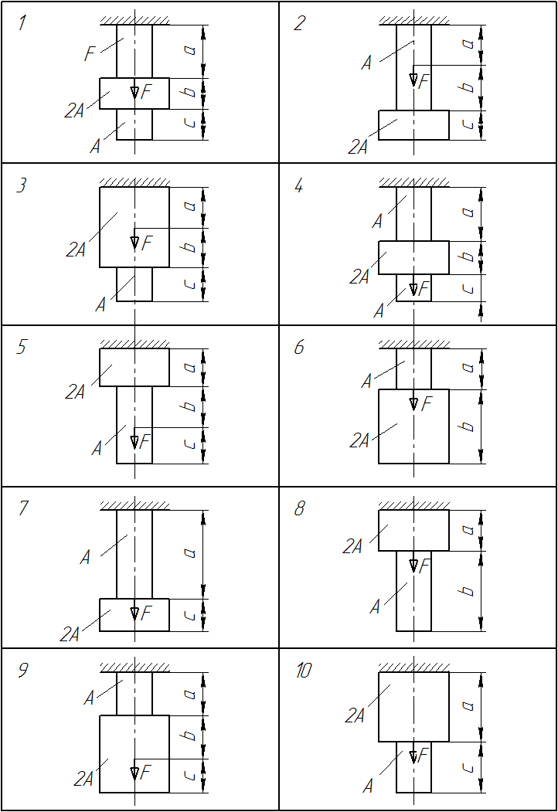

# Задача 2.

# ГЕОМЕТРИЧЕСКИЕ ХАРАКТЕРИСТИКИ ПЛОСКИХ СЕЧЕНИЙ

Условие и порядок выполнения работы

1. Вычертить в масштабе заданное поперечное сечение балки на миллиметровой бумаге, провести все вспомогательные оси. Выписать из ГОСТов требуемые величины и размеры, привязав их к центральным осям каждой фигуры выполненного чертежа. Основные размеры проставить также на чертеже.
2. Определить положение центра тяжести всей фигуры, применив для этого статические моменты плоских фигур. В качестве вспомогательных осей целесообразно выбрать центральные оси одной из фигур. Провести на чертеже через найденный центр тяжести параллельно прежним осям центральные оси все фигуры.
3. Найти осевые моменты инерции и центробежный момент инерции всей фигуры относительно ее центральных осей.
4. Определить моменты сопротивления фигуры относительно этих центральных осей.
5. Найти положение главных центральных осей фигуры и провести их на чертеже. На чертеже показать также угол поворота главных центральных осей инерции по отношению к прежним осям и его направление.
6. Найти моменты сопротивления фигуры относительно главных центральных осей инерции. При этом расстояние от осей до наиболее удаленных точек фигуры допускается определять графически.
7. Определить радиусы инерции фигуры относительно главных центральных осей и по ним построить эллипс инерции.
8. Произвести проверку расчетов.
9. Исходные данные для решения задания (вариант) берутся из таблицы

## РАЗМЕРЫ СТАЛЬНЫХ ПРОФИЛЕЙ

|  |  |  |  |  |
| --- | --- | --- | --- | --- |
| Вариант | Прокатные профили | | | |
| Двутавры,  номер | Швеллеры,  номер | Уголки  равнополочные,  мм | Уголки  неравнополочные, мм |
| 1 | 12 | 12 | 80х80х6 | 100х63х6 |

## 1

**Задача 3.**

**Расчет на кручение**.

К стальному валу приложены скручивающие моменты: *М*1*, М*2*, М*3*, М*4, . Требуется:

1) построить эпюру крутящих моментов;

2) при заданном значении [τ] определить диаметр вала из расчета на прочность и округлить его величину до ближайшей большей, соответственно равной: 30, 35, 40,45, 50, 60, 70, 80, 90, 100 мм;

3) построить эпюру углов закручивания;

4) найти наибольший относительный угол закручивания.

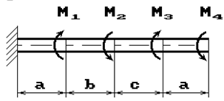

**Семестр 5.**

**Задача 1.**

**ИЗГИБ. СТАТИЧЕСКИ ОПРЕДЕЛИМЫЕ   
БАЛКИ И РАМЫ**

Условия и порядок выполнения задач

1. Для заданных схем статически определимых балок определить:

* опорные реакции и построить эпюры поперечных сил и изгибающих моментов;
* на эпюрах должны быть проставлены числовые значения величин в характерных точках.

Для каждого участка балки необходимо:

* записать уравнения определяемых величин и вычислить их значения для характерных точек.

1. В задаче 3 дополнительно:

* из условия прочности подобрать стальную балку двутаврового сечения;
* вычислить для этой балки максимальные значения нормального и касательного напряжений;
* в опасных сечениях построить эпюры изменения нормальных и касательных напряжений по высоте двутавровой балки;
* определить прогибы в характерных точках балки (середина пролета, точки приложения сил, крайние точки на консолях);
* по найденным точкам построить изогнутую ось балки. Вычислить также угол поворота сечения на правой опоре.

Чертежи балок выполняются в произвольном масштабе.

1. В задаче 3а из условия прочности подобрать балку прямоугольного сечения из древесины при отношении высоты к ширине (h:b=4:1). Допускаемое нормальное напряжение для древесины принять равным 10 МПа. Исходные данные (вариант) для решения задач берутся из табл.

Исходные данные к задаче - 3, 3а

|  |  |  |  |  |  |  |
| --- | --- | --- | --- | --- | --- | --- |
| Вариант | Заданная нагрузка | | | Длины участков, м | | |
| F, кН | q, кН/м | М, кНм | a | в | с |
| 1 | 12 | 4 | 15 | 2,2 | 1,5 | 1,0 |

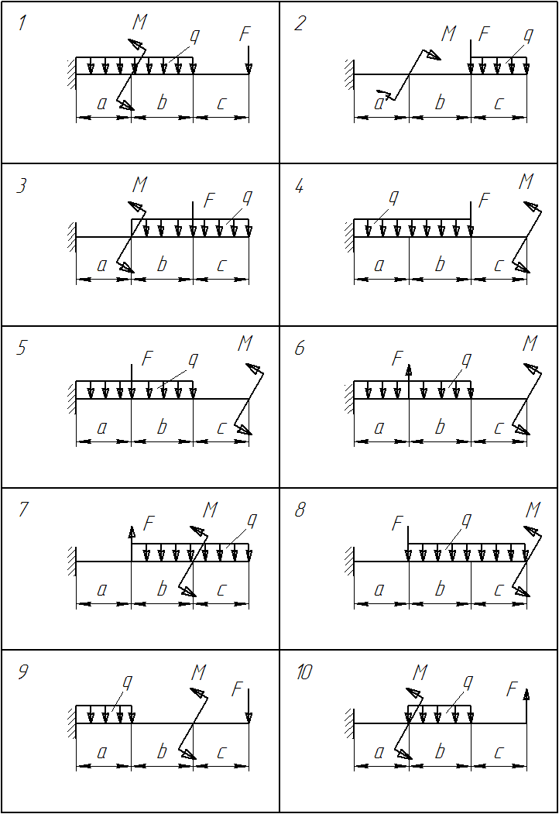

**Задача 2.**

# СТАТИЧЕСКИ НЕОПРЕДЕЛИМЫЕ СИСТЕМЫ

Условие и порядок выполнения работы

Для заданных схем балок необходимо:

1. Раскрыть статическую неопределимость

2. Определить перемещения от действующих нагрузок. Составление кано-

нического уравнения.

3.Построить эпюры суммарных поперечных сил, изгибающих моментов.

4. В задаче точку приложения одной сосредоточенной силы,

если не указано на схеме, необходимо принять в середине пролета. При

действии двух сил пролет делится на три равных участка.

|  |  |  |  |  |  |  |
| --- | --- | --- | --- | --- | --- | --- |
| Вариант | Заданная нагрузка | | | Длины участков, м | | |
| F1, кН | F2, кН | q, кН/м | а | в | c |
| 1 | 10 | 18 | 10 | 6,0 | 4,0 | 2,4 |

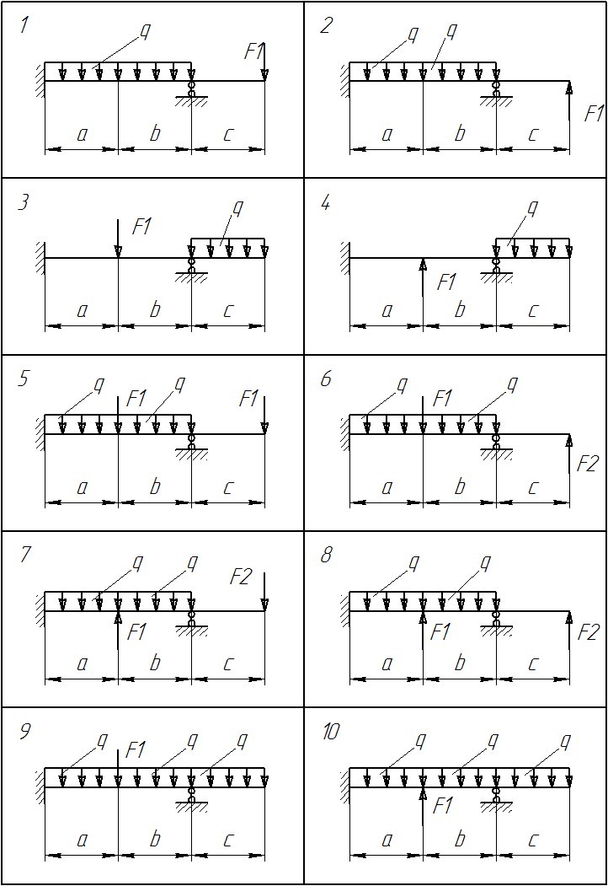

**Задача 3**.

# УСТОЙЧИВОСТЬ СЖАТЫХ СТЕРЖНЕЙ

Условия и порядок выполнения

Стальной стержень постоянного сечения сжимающей силой ***F***, направленной вдоль центральной оси.

Необходимо определить:

1. В задании, в произвольном масштабе, показать схему нагрузки стержня и его поперечное сечение.

На чертеже сечения нанести также все необходимые размеры и оси.

1. Расчет производить с помощью эмпирической формулы путем последовательных приближений. Предварительно требуется задаться величиной коэффициента  или непосредственно размерами поперечного сечения (профиля).

Способ закрепления принять одинаковым для всех возможных плоскостей изгиба.

1. Определить размеры заданного поперечного сечения из условия устойчивости прямолинейной формы стержня.

Допускаемое напряжение (в строительной механике – расчетное

сопротивление) зависит от механических характеристик стали и

условия эксплуатации конструктивного элемента.

4. Значения коэффициента уменьшения допускаемого напряжения берутся из таблицы для соответствующего допускаемого напряжения.

|  |  |  |  |  |
| --- | --- | --- | --- | --- |
| Вариант | Нагрузка  **F**, кН | Длина стержня  l, м | Способ  закрепления, | Расчетное  сопротивление, МПа |
|  | 50 | 2,0 | 2,0 | 200 |

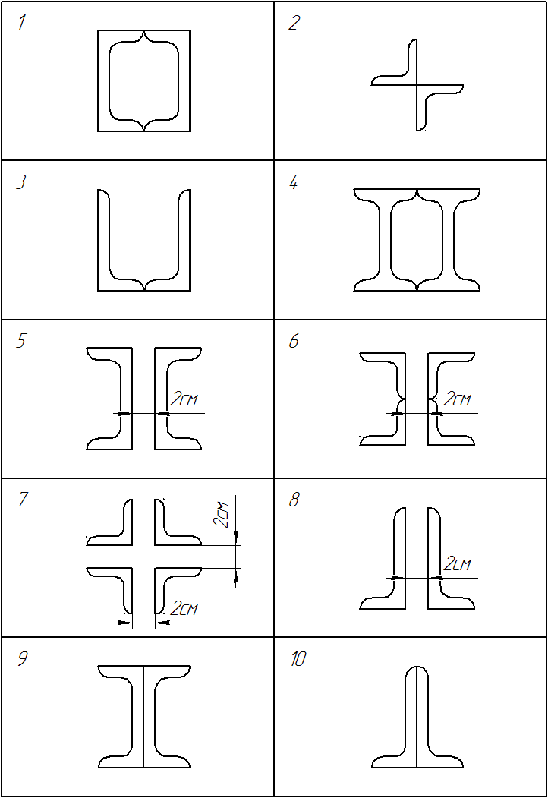

**Критерии оценки расчетно-графической работы:**

|  |  |  |
| --- | --- | --- |
|  | **4 семестр** | **5 семестр** |
| **Правильность выполнения задания** | **10б.х2=20б.**  **20бх1=20б. (3 задача)** | **8бх2=16б.**  **12бх1=12б.** |
| **Качество оформления** | **3х3=9 баллов** | **3х3=9 баллов** |
| **своевременность предоставления** | **2х3=6 баллов** | **1х3=3балла** |
|  | **30+25=55б** | **24+16балла=40б.** |

**Аттестационная работа**

Аттестационная работа поверяет знание студентов по изученному разделу. Может представлять собой задания, направленные на проверку навыков в решении задач по соответствующим темам. Работа проводится в виде тестирования.

Образец задания к аттестационной работе (**4 семестр**)

1. Тематическая структура: Основные определения – 43 задания
2. Растяжение и сжатие – 45
3. Сдвиг, кручение –44
4. Напряженное состояние в точке -43

Виды тестовых заданий:

|  |  |  |
| --- | --- | --- |
| Вид задания | Количество ТЗ | Количество предполагаемых ответов |
| Задания закрытой структуры | 175 | 1 |

*Задача 1.* Утверждение, что напряжения и перемещения в сечениях, удаленных от места приложения внешних сил, не зависят от способа приложения нагрузки, называется…

*Варианты ответов:*

|  |  |
| --- | --- |
| 1) принципом независимости действия сил | 3) принципом начальных размеров; |
| 2) гипотезой плоских сечений | 4) принципом Сен-Венана. |

*Задача 2.* Сопротивление материалов – это наука о методах расчета элементов инженерных конструкций на…

*Варианты ответов:*

|  |  |
| --- | --- |
| 1) жесткость | 3) устойчивость |
| 2) прочность | 4) прочность, жесткость и устойчивость |

*Задача 3* Способность конструкции, элементов конструкции сопротивляться внешним нагрузкам в отношении изменения формы и размеров называется…

*Варианты ответов:*

упругостью; 2) устойчивостью; 3) твердостью; 4) жесткостью

*Задача 4*  Сплошной однородный стержень круглого поперечного сечения диаметром *d* нагружен так, как показано на рисунке. Нормальные напряжения в сечении 1-  равны**…**

***Варианты ответов:*** 1) ; 2) 0; 3) ; 4) F.

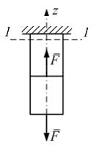

*Задача 5*   
Абсолютно жесткий элемент (заштрихованный) поддерживается упругим стержнем 1. Сила F, длина L, диаметр d и модуль упругости материала стержня *Е* известны. Линейная продольная деформация стержня 1 равна …

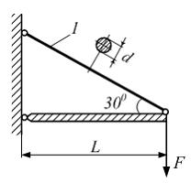

*Варианты ответов:*

1) ; 2) ; 3) ; 4) .

*Задача 6* Напряжение в точке *С* поперечного сечения определяется по формуле…

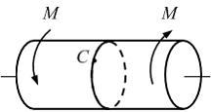

***Варианты ответов:*** 1) 0; 2) ; 3) ; 4) .

**Семестр 5.**

Тематическая структура:

1. Прямой поперечный изгиб – 45 заданий
2. Сложное сопротивление-20
3. Статически неопределимые задачи -20
4. Устойчивость сжатых стержней – 25
5. Динамические нагрузки -15

Виды тестовых заданий:

|  |  |  |
| --- | --- | --- |
| Вид задания | Количество ТЗ | Количество предполагаемых ответов |
| Задания закрытой структуры | 125 | 1 |

*Задача 1:*   
Консольная балка длиной l=80 см нагружена моментом М=40 Нм. Поперечное сечение балки прямоугольник: b=4 см, h=0,6 см. Модуль упругости материала . Радиус кривизны балки в сечении I–I равен ___ (*м*).  
*Варианты ответов:* 1)  3,6; 2)  6 ; 3)  5,2; 4)  4,8

*Задача 2*   
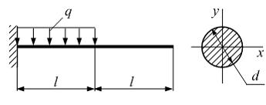Консоль на половине длины нагружена равномерно распределенной нагрузкой интенсивности . Модуль упругости материала балки  размер l=2 м Прогиб на свободном конце консоли не должен превышать [δ]=1 см. Из условия жесткости диаметр поперечного сечения *d* равен ____ (*см*). Варианты *ответов:* 1)   37,1; 2)  18,5 ; 3)  42,4; 4)  28,4

***Задача 3*** Балка нагружена равномерно распределенной нагрузкой интенсивности *q*. Эпюра изгибающих моментов имеет вид…



1) ; 2) ; 3) 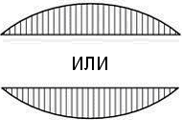;4) 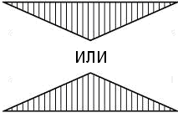.

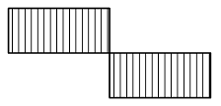

***Задача 4*** Прямоугольная балка имеет два варианта расположения поперечного сечения. Отношение наибольших нормальных напряжений для этих двух вариантов равно…

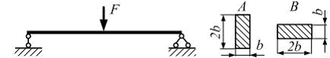

1) 2; 2) 1,5; 3) 1; 4) 0,5.

***Задача 5*** Чугунная балка обладает наибольшей грузоподъемностью при расположении поперечного сечения, показанном на рисунке…

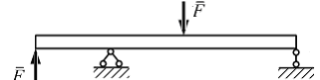

1) 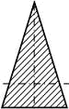; 2) ; 3) 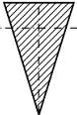;

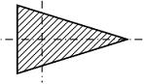

4) Все представленные варианты сечения равноценны

***Задача 6*** При внецентренном растяжении (сжатии) стержня в поперечном сечении возникают …

1) крутящий и изгибающий моменты;

2) поперечная сила и изгибающий момент;

3) продольная сила и крутящий момент;

4) продольная сила и изгибающий момент.

***Задача 7*** Плоская рама нагружена, как показано на рисунке. Величины *М*, *а*, жесткость поперечного сечения на изгиб *EJ* заданы. Взаимное удаление сечений *А* и *В* равно…

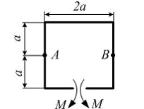

1) ; 2) ; 3) ; 4) .

***Задача 8*** Степень статической неопределимости плоской рамы…

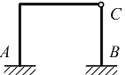

1) 0; 2) 2; 3) 3; 4) 1.

Все задания размещены в СДО Moodle http://moodle.nfygu.ru/course/view.php?id=11283

**Критерии оценок тестовых занятий.**

|  |  |
| --- | --- |
|  | |
| |  |  |  | | --- | --- | --- | | **Процент выполненных тестовых заданий** | **Количество набранных баллов** | | | **4с** | **5с** | | 91% - 100% | 10б. | 7 | | 81% - 90% | 8-7б. | 6 | | 71% - 80% | 6-5б. | 5 | | 61% - 70% | 4-3б. | 4 | | 51% - 60% | 2б. | 3 | | <50% | 0 | 0 | | |
|  | |
|  |  |

6.3. Методические материалы, определяющие процедуры оценивания

|  |  |
| --- | --- |
| **Характеристики процедуры** |  |
| Вид процедуры | зачет/ экзамен |
| Цель процедуры | выявить степень сформированной компетенции ОПК-1, 6 |
| Локальные акты вуза, регламентирующие проведение процедуры | Положение о проведении текущего контроля успеваемости и промежуточной аттестации обучающихся СВФУ, версия 3.0, утверждено ректором СВФУ 19.02.2019 г.  Положение о балльно-рейтинговой системе в СВФУ,версия 4.0,утверждено 21.02.2018 г. |
| Субъекты, на которых направлена процедура | студенты 2 -3 курса бакалавриата |
| Период проведения процедуры | Летняя (4 семестр) и зимняя (5 семестр) экзаменационная сессия |
| Требования к помещениям и материально-техническим средствам | - |
| Требования к банку оценочных средств | - |
| Описание проведения процедуры | Экзамен принимается в устной форме по билетам. Экзаменационный билет по дисциплине включает два теоретических вопроса и практическое задание. Время на подготовку – 1 астрономический час. |
| Шкалы оценивания результатов | Шкала оценивания результатов приведена в п.6.2. РПД. |
| Результаты процедуры | 4 семестр - в результате сдачи всех заданий СРС, студенту необходимо набрать минимум 60 баллов, чтобы получить зачет.  5 семестр: в результате сдачи всех заданий СРС, студенту необходимо набрать 45 баллов, чтобы быть допущенным к экзамену. |

**7. Перечень основной и дополнительной учебной литературы, необходимой для освоения дисциплины[4]**

|  |  |  |  |  |  |
| --- | --- | --- | --- | --- | --- |
| № | Автор, название, место издания, издательство, год издания учебной литературы, вид и характеристика иных информационных ресурсов | Наличие грифа, вид грифа | Библиотека ТИ (ф) СВФУ, кол-во экземпляров | Электронные издания: точка доступа к ресурсу (наименование ЭБС, ЭБ СВФУ) | Количество студентов |
| Основная литература[5] | | | | |  |
| 1 | Сопротивление материалов : учебное пособие / составители Н. И. Смолин, С. Н. Кокошин, А. Ю. Чуба. — Тюмень : Государственный аграрный университет Северного Зауралья, 2018. — 147 c. |  |  | <https://www.iprbookshop.ru/107607.html> |  |
| 2 | Схиртладзе А. Г., Романовский Б. В., Волков В. В. Сопротивление материалов: учебник. М: Изд. центр Академия, 2014, 415 с. | Допущено УМО по образованию в области автоматизированного машиностроения | 5 |  | 10 |
| 3 | Степин, П.А. Сопротивление материалов. [Электронный ресурс]: Учебники — Электрон. дан. — СПб: Лань, 2014. — 320 с. — |  |  | [https://e.lanbook.com/book/3179#authors](https://e.lanbook.com/book/3179%23authors) | 10 |
| Дополнительная литература | | | | |  |
| 1 | Михайлов А. М. Сопротивление материалов: учебник. М: Изд. центр Академия, 2009, 447 с. | Допущено УМО вузов РФ по образованию в области строительства | 45 | - | 10 |
|  | Эрдели А. А., Эрдели Н. А. Теоретическая механика. Сопротивление материалов: учебное пособие. М: Изд. центр Академия, 2012, 320 с. | Рекомендовано Федеральным государственным учреждением Федеральный институт развития образования | 5 |  | 10 |

4Для удобства проведения ежегодного обновления перечня основной и дополнительной учебной литературы рекомендуется размещать раздел 7 на отдельном листе,с обязательной отметкой в Учебной библиотеке.

5 Рекомендуется указывать не более 3-5 источников (с грифами).

**8. Перечень ресурсов информационно-телекоммуникационной сети «Интернет» (далее сеть-Интернет), необходимых для освоения дисциплины**

1) Электронная информационно-образовательная среда «Moodle»: <http://moodle.nfygu.ru/course/view.php?id=12546>

**9. Описание материально-технической базы, необходимой для осуществления образовательного процесса по дисциплине**

|  |  |  |  |
| --- | --- | --- | --- |
| **№ п/п** | **Виды учебных занятий\*** | **Наименование аудиторий, кабинетов, лабораторий и пр.** | **Перечень оборудования** |
| 1. | Лекционные занятия | Мультимедийный кабинет каб.106 | ноутбук, мультимедийный проектор |
| 2. | Подготовка к СРС | Кабинет для СРС № 502 | Компьютер, доступ к интернету |

**10. Перечень информационных технологий, используемых при осуществлении образовательного процесса по дисциплине, включая перечень программного обеспечения и информационных справочных систем**

10.1. Перечень информационных технологий, используемых при осуществлении образовательного процесса по дисциплине[6]

При осуществлении образовательного процесса по дисциплине используются следующие информационные технологии:

* использование на занятиях электронных изданий (чтение лекций с использованием слайд-презентаций, электронного учебного пособия), видео- и аудиоматериалов (через Интернет);
* организация взаимодействия с обучающимися посредством электронной почты и СДО Moodle.

10.2. Перечень программного обеспечения

- MS WORD, MS PowerPoint.

10.3. Перечень информационных справочных систем

Не используются.

**ЛИСТ АКТУАЛИЗАЦИИ РАБОЧЕЙ ПРОГРАММЫ ДИСЦИПЛИНЫ**

**Б1.О.20 Сопротивление материалов.**

|  |  |  |  |
| --- | --- | --- | --- |
| Учебный год | Внесенные изменения | Преподаватель (ФИО) | Протокол заседания выпускающей кафедры (дата, номер), ФИО зав. кафедрой, подпись |
|  |  |  |  |
|  |  |  |  |
|  |  |  |  |
|  |  |  |  |
|  |  |  |  |
|  |  |  |  |
|  |  |  |  |
|  |  |  |  |
|  |  |  |  |
|  |  |  |  |
|  |  |  |  |
|  |  |  |  |
|  |  |  |  |
|  |  |  |  |
|  |  |  |  |
|  |  |  |  |
|  |  |  |  |
|  |  |  |  |
|  |  |  |  |
|  |  |  |  |
|  |  |  |  |
|  |  |  |  |
|  |  |  |  |
|  |  |  |  |
|  |  |  |  |
|  |  |  |  |
|  |  |  |  |
|  |  |  |  |
|  |  |  |  |
|  |  |  |  |
|  |  |  |  |
|  |  |  |  |
|  |  |  |  |
|  |  |  |  |
|  |  |  |  |

*В таблице указывается только характер изменений (например, изменение темы, списка источников по теме или темам, средств промежуточного контроля) с указанием пунктов рабочей программы. Само содержание изменений оформляется приложением по сквозной нумерации.*

1.
2.
3. Самостоятельная работа студента может быть внеаудиторной (выполняется студентом самостоятельно без участия преподавателя – например, подготовка конспектов, выполнение письменных работ и др.) и аудиторной (выполняется студентом в аудитории самостоятельно под руководством преподавателя – например, лабораторная или практическая работа).
4.
5.
6. В перечне могут быть указаны такие информационные технологии, как использование на занятиях электронных изданий (чтение лекций с использованием слайд-презентаций, электронного курса лекций, графических объектов, видео- аудио- материалов (через Интернет), виртуальных лабораторий, практикумов), специализированных и офисных программ, информационных (справочных) систем, баз данных, организация взаимодействия с обучающимися посредством электронной почты, форумов, Интернет-групп, скайп, чаты, видеоконференцсвязь, компьютерное тестирование, дистанционные занятия (олимпиады, конференции), вебинар (семинар, организованный через Интернет), подготовка проектов с использованием электронного офиса или оболочки) и т.п.